ERP帳號建立與失效 (不含Sales Forecast)

- ERP帳號權限建立
- 收到資訊需求申請單後
- 找到申請者的帳號、部門與公司別。若以下SQL找不到，可能是當天到職者資料尚未同步過來，待資料同步後才能繼續進行以下。
SELECT A.ACCOUNTID, A.DEPTID, A.COMPANY_CODE FROM AFS_ACCOUNT A WHERE A.FULLNAME = '陳靜儀';
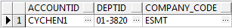

- 確認新申請者的權限同哪位現職員工。若新申請者與現職員工分屬不同部門，應加簽分屬部門主管。
SELECT A.ACCOUNTID, A.DEPTID, A.COMPANY_CODE FROM AFS_ACCOUNT A WHERE A.FULLNAME IN ('陳靜儀','蕭慧雯');
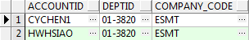

- 參考現職員工的User Group中是否有"慎用"權限？若有，必須由言行同意後才能開放。
Path：ESMT_PUBLIC(R)IT模組(M)Form Authority(M)User Group(F)
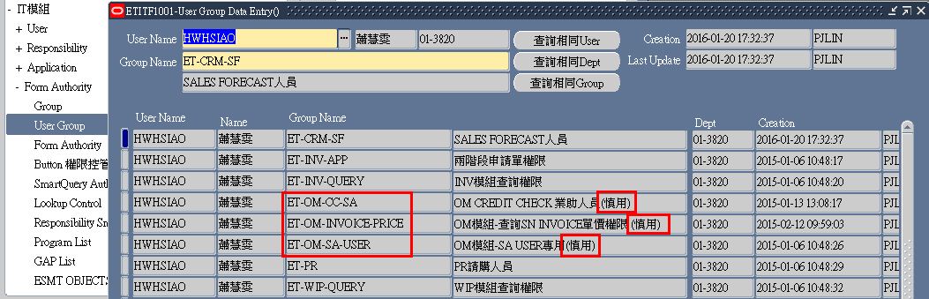

- 建立ERP帳號
Path：ESMT_PUBLIC(R)IT模組(M)User(M)Define(F)
-User Name：帳號 (不能重複)
-Password：預設給666666 (User首次登入時，系統會要求User一定要修改密碼)
-Description：中文姓名
-Person：對應ERP系統的Employee員工
-部門：部門，例如01-3820
-Password Expiration：180 Days，強制每180天要更換密碼
-Effective Dates：生效日，設定當天即可
-Responsibilities：參考現職員工的權責，給定申請者適當的權責，可能會給予多個，但其中一定要包含該申請者所屬公司別/組織別的請購PR權責，例如：PR_USER_ESMT_BU2。

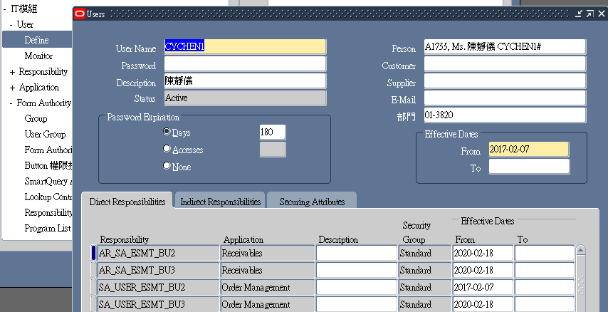

- 參考現職員工的User Group，給定申請者適當的角色
Path：ESMT_PUBLIC(R)IT模組(M)Form Authority(M)User Group(F)
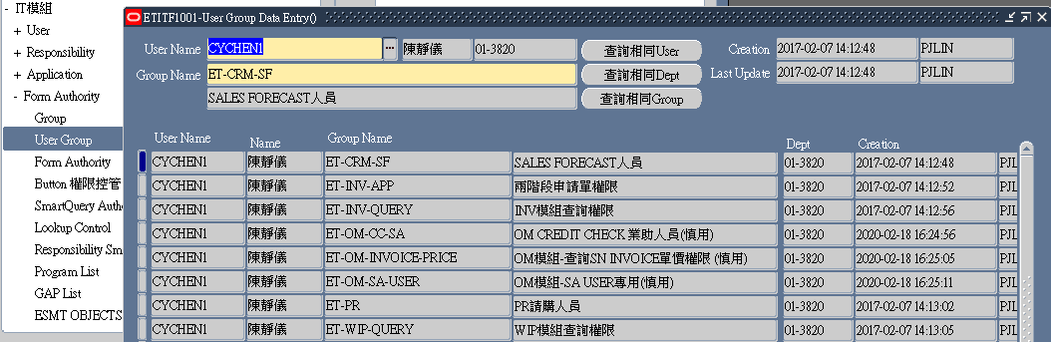

- 若該員申請Sales Forecast權限，後續請相關負責人(2020/02目前：言行)協助完成。
可能的步驟有以下(細節需Sales Forecast負責人確認)：
- 請維志協助在N:\ERP_UPLOAD\SF路徑下建立該員帳號所對應的目錄，權限只有該員可以存取。
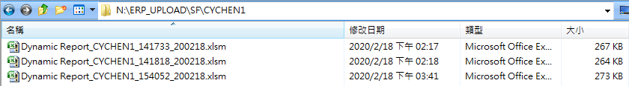

- 請振鈞在該員的Citrix放上Forecast system & Report的程式 (2020/03：又好像不用Citrix，有RDP就可以了??)

- ERP帳號失效
兩種狀況下ERP帳號必須失效：離職與調換部門。
- 離職
- 維志會透過簽核單告知離職員工清單。
- 確認該員是否已離職？ 是否有離職日？
SELECT A.LEAVE_DATE FROM AFS_ACCOUNT A WHERE A.FULLNAME = '郭正豐';
- 確認該員是否有ERP帳號？ 若有，繼續進行以下。
- 填入User失效日即可。
Path：ESMT_PUBLIC(R)IT模組(M)User(M)Define(F)
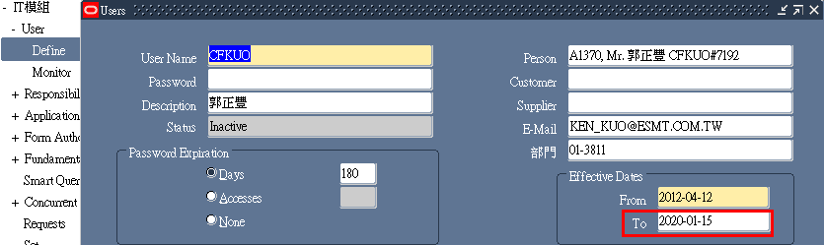
- User Group暫不需要刪除。
- Responsibility權責也可以單獨失效，填入失效日即可。
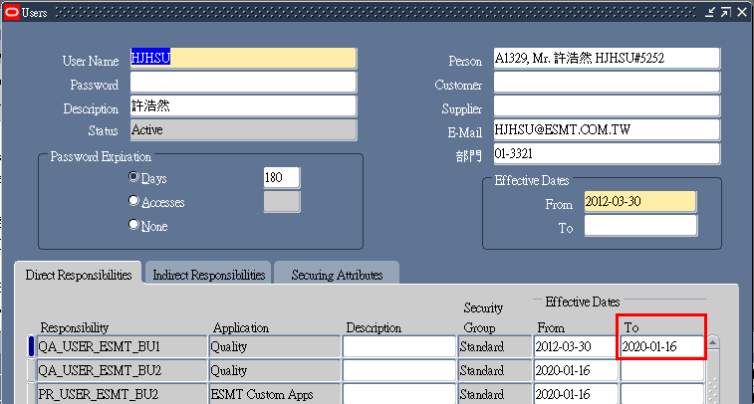

- 調換部門
- 依「人資部公告: 組織/人員調整異動公告」辦理。
例：許浩然調換部門，從01-2321調至01-3321(從BU1調至BU2)，因此原部門權限應失效。
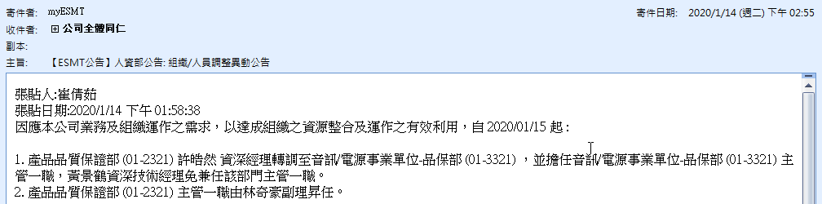
- 由言行填寫需求單，失效該員舊部門權限，簽核單會經舊部門主管同意。
- 異動人員不適當的Responsibility，應將其設定為失效。
Path：ESMT_PUBLIC(R)IT模組(M)User(M)Define(F)
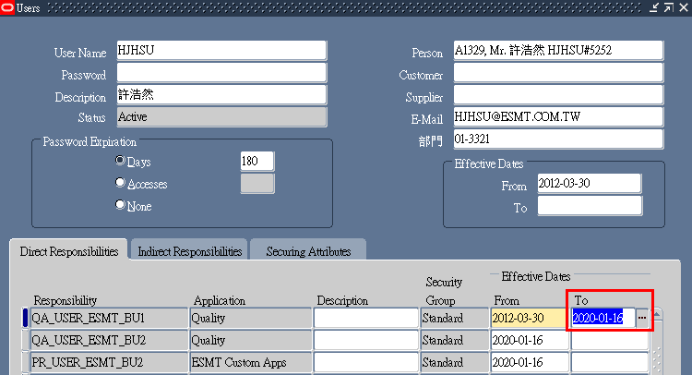
- 刪除異動人員不適當的User Group。
Path：ESMT_PUBLIC(R)IT模組(M)Form Authority(M)User Group(F)
- 回覆此張簽核單時，要確認組織異動人員欄位已經輸入，才能於簽核結束後會，由系統自動通知與提醒該員工與新部門主管，應重新申請新部門所需之ERP權限。
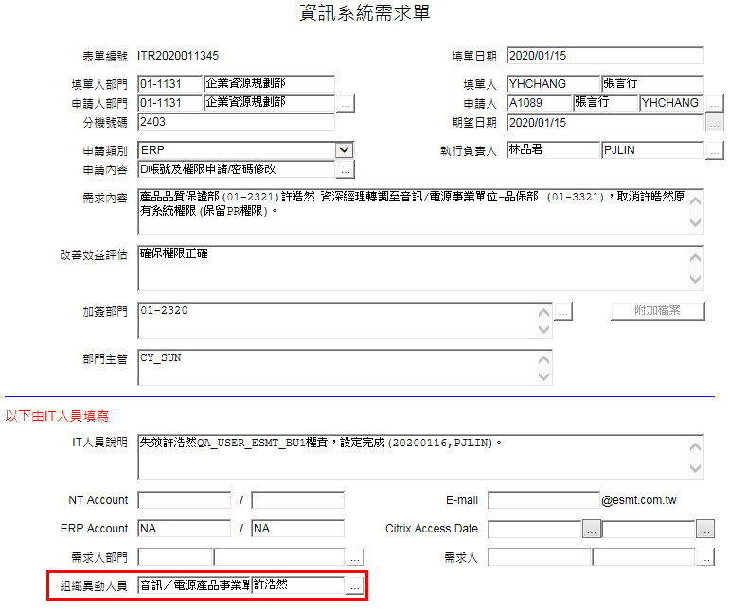
- 完成

